南通大学人工智能与计算机学院
课程名称： 计 算 机 数 字 逻 辑
实验名称： 组合逻辑电路设计-编码器及译码器
任课教师： 鲁 松
实验日期： 2024 年 10 月 31 日
学生姓名： 张顾皓 班级： 物联网234 学号： 2330110900

一、实验预习报告

1.实验原理及设计思路说明
编码器是一种多路输入多路输出的组合逻辑电路。本实验要求设计的3位二进制编码器电路需要8路数据输入，1个使能信号输入，3路数据输出和1个输出有效性指示信号输出。该电路的输入/输出信号设计说明，如下表1所示。
表1 3位二进制编码器电路的输入输出信号说明
 | 信号名称 | 信号用途说明
输入信号 | [7:0] I | 数据输入
输入信号 | EN | 使能信号输入
输出信号 | [2:0] Y | 输出编码后的结果
输出信号 | OUT | 输出是否有效

2. 实验电路模型设计
根据电路功能要求设计的电路模型如下图1所示。
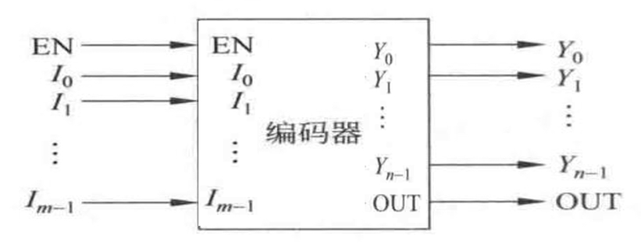
图1 编码器电路的电路模型

3. 实验电路设计
普通3位二进制编码器只能有一路输入有效，当多路输入有效时，编码值无效。功能如表2(1)所示。
EN | I7 | I6 | I5 | I4 | I3 | I2 | I1 | I0 | OUT | Y2 | Y1 | Y0
0 | x | x | x | x | x | x | x | x | 0 | 0 | 0 | 0
1 | 1 | 1 | 1 | 1 | 1 | 1 | 1 | 0 | 1 | 0 | 0 | 0
1 | 1 | 1 | 1 | 1 | 1 | 1 | 0 | 1 | 1 | 0 | 0 | 1
1 | 1 | 1 | 1 | 1 | 1 | 0 | 1 | 1 | 1 | 0 | 1 | 0
1 | 1 | 1 | 1 | 1 | 0 | 1 | 1 | 1 | 1 | 0 | 1 | 1
1 | 1 | 1 | 1 | 0 | 1 | 1 | 1 | 1 | 1 | 1 | 0 | 0
1 | 1 | 1 | 0 | 1 | 1 | 1 | 1 | 1 | 1 | 1 | 0 | 1
1 | 1 | 0 | 1 | 1 | 1 | 1 | 1 | 1 | 1 | 1 | 1 | 0
1 | 0 | 1 | 1 | 1 | 1 | 1 | 1 | 1 | 1 | 1 | 1 | 1
表2(1) 普通3位二进制编码器电路真值表
利用Verilog HDL描述该电路，设计代码如下：
1. `timescale 1ns / 1ps
2. module encoder(
3. input en,
4. input [7:0] i,
5. output reg [7:0] i_sig,
6. output wire [6:0] seg1,
7. output wire [7:0] seg2,
8. output reg [3:0] seg_cs1,
9. output reg [3:0] seg_cs2
10. );
11. reg out;
12. reg [2:0] Y;
13. always @(*) begin
14. out = 1;
15. if (en == 0)
16. out = 0;
17. else begin
18. case (i)
19. 8'b11111110: begin Y = 3'b000; i_sig = 8'b00000001; end
20. 8'b11111101: begin Y = 3'b001; i_sig = 8'b00000010; end
21. 8'b11111011: begin Y = 3'b010; i_sig = 8'b00000100; end
22. 8'b11110111: begin Y = 3'b011; i_sig = 8'b00001000; end
23. 8'b11101111: begin Y = 3'b100; i_sig = 8'b00010000; end
24. 8'b11011111: begin Y = 3'b101; i_sig = 8'b00100000; end
25. 8'b10111111: begin Y = 3'b110; i_sig = 8'b01000000; end
26. 8'b01111111: begin Y = 3'b111; i_sig = 8'b10000000; end
27. default: out = 0;
28. endcase
29. end
30. end
31. SegDisplayCtrl unit (
32. .Y(Y),
33. .out(out),
34. .seg1(seg1),
35. .seg2(seg2)
36. );
37. always @(*) begin
38. seg_cs1 = 4'b0001;
39. seg_cs2 = 4'b0001;
40. end
41. endmodule
42. module SegDisplayCtrl(
43. input wire [2:0] Y,
44. input wire out,
45. output reg [6:0] seg1,
46. output reg [7:0] seg2
47. );
48. always @(*) begin
49. case (Y)
50. 3'b000: seg1 = 7'b1111110; // 0
51. 3'b001: seg1 = 7'b0110000; // 1
52. 3'b010: seg1 = 7'b1101101; // 2
53. 3'b011: seg1 = 7'b1111001; // 3
54. 3'b100: seg1 = 7'b0110011; // 4
55. 3'b101: seg1 = 7'b1011011; // 5
56. 3'b110: seg1 = 7'b1011111; // 6
57. 3'b111: seg1 = 7'b1110000; // 7
58. default: seg1 = 7'b0000000;
59. endcase
60. if (out)
61. seg2 = 8'b00000001;
62. else
63. seg2 = 8'b10011110;
64. end
65. endmodule
根据电路功能要求，设计如下测试代码：
1. `timescale 1ns / 1ps
2. module tb_encoder;
3. reg en;
4. reg [7:0] i;
5. wire [7:0] i_sig;
6. wire [6:0] seg1;
7. wire [7:0] seg2;
8. wire [3:0] seg_cs1;
9. wire [3:0] seg_cs2;
10. encoder uut (
11. .en(en),
12. .i(i),
13. .i_sig(i_sig),
14. .seg1(seg1),
15. .seg2(seg2),
16. .seg_cs1(seg_cs1),
17. .seg_cs2(seg_cs2)
18. );
19. initial begin
20. en = 0;
21. i = 8'b11111110;
22. #10;
23. en = 1;
24. i = 8'b11111110; #10; // Expected: Y = 3'b000, i_sig = 8'b00000001
25. i = 8'b11111101; #10; // Expected: Y = 3'b001, i_sig = 8'b00000010
26. i = 8'b11111011; #10; // Expected: Y = 3'b010, i_sig = 8'b00000100
27. i = 8'b11110111; #10; // Expected: Y = 3'b011, i_sig = 8'b00001000
28. i = 8'b11101111; #10; // Expected: Y = 3'b100, i_sig = 8'b00010000
29. i = 8'b11011111; #10; // Expected: Y = 3'b101, i_sig = 8'b00100000
30. i = 8'b10111111; #10; // Expected: Y = 3'b110, i_sig = 8'b01000000
31. i = 8'b01111111; #10; // Expected: Y = 3'b111, i_sig = 8'b10000000
32. i = 8'b00000000; #10; // Expected: out = 0, i_sig = undefined
33. en = 0; #10; // Expected: out = 0, i_sig = undefined
34. $finish;
35. end
36. endmodule
优先3位二进制编码器允许有多路输入有效。功能如表2(2)所示。
EN | I7 | I6 | I5 | I4 | I3 | I2 | I1 | I0 | OUT | Y2 | Y1 | Y0
0 | x | x | x | x | x | x | x | x | 0 | 0 | 0 | 0
1 | 1 | 1 | 1 | 1 | 1 | 1 | 1 | 0 | 1 | 0 | 0 | 0
1 | 1 | 1 | 1 | 1 | 1 | 1 | 0 | x | 1 | 0 | 0 | 1
1 | 1 | 1 | 1 | 1 | 1 | 0 | x | x | 1 | 0 | 1 | 0
1 | 1 | 1 | 1 | 1 | 0 | x | x | x | 1 | 0 | 1 | 1
1 | 1 | 1 | 1 | 0 | x | x | x | x | 1 | 1 | 0 | 0
1 | 1 | 1 | 0 | x | x | x | x | x | 1 | 1 | 0 | 1
1 | 1 | 0 | x | x | x | x | x | x | 1 | 1 | 1 | 0
1 | 0 | x | x | x | x | x | x | x | 1 | 1 | 1 | 1
表2(2) 优先3位二进制编码器电路真值表

利用Verilog HDL描述该电路，设计代码如下：
1. `timescale 1ns / 1ps
2. module prior_encoder(
3. input en,
4. input [7:0] i,
5. output reg [7:0] i_sig,
6. output wire [6:0] seg1,
7. output wire [7:0] seg2,
8. output reg [3:0] seg_cs1,
9. output reg [3:0] seg_cs2
10. );
11. reg out;
12. reg [2:0] Y;
13. always @(*) begin
14. out = 1;
15. if (en == 0) begin
16. out = 0;
17. i_sig = 8'b00000000;
18. Y = 3'b000;
19. end
20. else begin
21. if (i[7] == 0) begin Y = 3'b111; i_sig = 8'b10000000; end
22. else if (i[6] == 0) begin Y = 3'b110; i_sig = 8'b01000000; end
23. else if (i[5] == 0) begin Y = 3'b101; i_sig = 8'b00100000; end
24. else if (i[4] == 0) begin Y = 3'b100; i_sig = 8'b00010000; end
25. else if (i[3] == 0) begin Y = 3'b011; i_sig = 8'b00001000; end
26. else if (i[2] == 0) begin Y = 3'b010; i_sig = 8'b00000100; end
27. else if (i[1] == 0) begin Y = 3'b001; i_sig = 8'b00000010; end
28. else if (i[0] == 0) begin Y = 3'b000; i_sig = 8'b00000001; end
29. else out = 0;
30. end
31. end
32. SegDisplayCtrl unit (
33. .Y(Y),
34. .out(out),
35. .seg1(seg1),
36. .seg2(seg2)
37. );
38. always @(*) begin
39. seg_cs1 = 4'b0001;
40. seg_cs2 = 4'b0001;
41. end
42. endmodule
根据电路功能要求，设计如下测试代码：
1. `timescale 1ns / 1ps
2. module tb_prior_encoder;
3. reg en;
4. reg [7:0] i;
5. wire [7:0] i_sig;
6. wire [6:0] seg1;
7. wire [7:0] seg2;
8. wire [3:0] seg_cs1;
9. wire [3:0] seg_cs2;
10. prior_encoder uut (
11. .en(en),
12. .i(i),
13. .i_sig(i_sig),
14. .seg1(seg1),
15. .seg2(seg2),
16. .seg_cs1(seg_cs1),
17. .seg_cs2(seg_cs2)
18. );
19. initial begin
20. en = 0;
21. i = 8'b11111110;
22. #10;
23. en = 1;
24. i = 8'b11111110; #10; // Expected: Y = 3'b000, i_sig = 8'b00000001
25. i = 8'b11111100; #10; // Expected: Y = 3'b001, i_sig = 8'b00000010
26. i = 8'b11111000; #10; // Expected: Y = 3'b010, i_sig = 8'b00000100
27. i = 8'b11110000; #10; // Expected: Y = 3'b011, i_sig = 8'b00001000
28. i = 8'b11100000; #10; // Expected: Y = 3'b100, i_sig = 8'b00010000
29. i = 8'b11000000; #10; // Expected: Y = 3'b101, i_sig = 8'b00100000
30. i = 8'b10000000; #10; // Expected: Y = 3'b110, i_sig = 8'b01000000
31. i = 8'b00000000; #10; // Expected: Y = 3'b111, i_sig = 8'b10000000
32. en = 0; #10; // Expected: out = 0, i_sig = undefined
33. $finish;
34. end
35. endmodule

4. 实验方法与实验步骤
本实验以EG01实验板卡为FPGA板级验证平台，运用Verilog HDL设计电路，利用Vivado 软件完成设计录入、行为仿真、综合、实现，最后生成bit文件并下载至FPGA进行板级验证。具体实验步骤如下：
（1）设计录入
在Vivado中，新建一个工程，建立设计文件与测试文件。保存文件时，Vivado系统会检查语法等相关错误。如果提示出错，则不通过，需根据系统提示信息检查设计文件与测试文件代码。改正错误后，重新存盘，提交系统自动检测，直到系统提示正确无误后可进入第（2）步仿真调试阶段。
（2）仿真分析
首先，根据电路的功能要求，选定8组输入信号的初值，如下表3所示。核对测试代码里输入信号初值的设定是否正确。如果发现有错或者设置不恰当，则修改测试文件，并保存。

表3 3位二进制编码器电路仿真测试输入信号初值
序号 | EN | [7:0] I
1 | 0 | 8’b11111110
2 | 1 | 8’b11111110
3 | 1 | 8’b11111101
4 | 1 | 8’b11111011
5 | 1 | 8’b11110111
6 | 1 | 8’b11101111
7 | 1 | 8’b11011111
8 | 1 | 8’b10111111
9 | 1 | 8’b01111111
10 | 1 | 8’b00000000
其次，点击Vivado的“Run Simulation”菜单，进行行为仿真。阅读仿真波形，对照电路功能，进行分析，记录输出结果，并给出结论，说明电路设计是否正确合理，功能是否完善。
（3）综合
点击Vivado的“SYNTHESIS->Run Synthesis”菜单，对工程进行综合。
（4）添加管脚约束
根据EG01实验板硬件手册，添加FPGA管脚约束并保存管脚约束文件。
（5）实现
点击Vivado的“IMPLEMENTATION->Run Implementation”菜单，对工程进行设计实现。
（6）生成bit文件
设计实现后，点击“Generate Bitstream ”菜单，生成bit文件。
（7）FPGA下载
bit文件生成后，将EG01实验板卡与计算机连接，打开板卡电源开关后，单击“Open Target”选项，连接目标板卡，单击“Program Device”选项，将bit文件下载至实验板卡。
（8）板级验证
下载成功后，按照设计要求，操作板卡上的输入设备，记录输出结果。对照设计要求，进行分析并给出结论，说明本实验电路设计是否符合要求。

二、实验过程记录

1.新建工程、创建设计文件及仿真文件
（1）打开Vivado 2017.4，新建工程。
（2）创建设计源文件和仿真源文件，录入实验预习阶段设计的代码，并保存。

2.查看电路原理图
设计文件录入后，可以在Vivado中点击“RTL ANALYSIS”，选择“Open Elaborated Design”，查看RTL原理图，如图3(1)(2)所示。
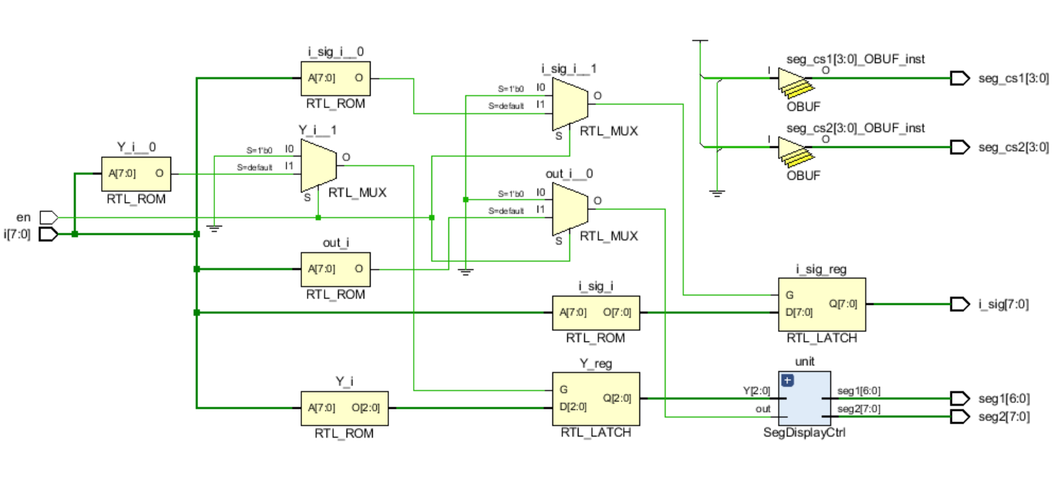图3(1) 普通3位二进制选择器RTL原理图
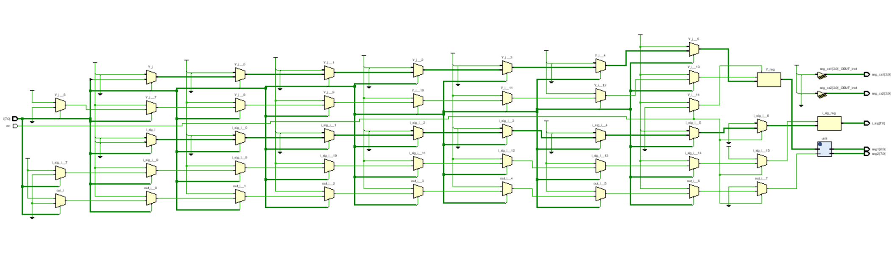图3(2) 优先3位二进制选择器RTL原理图

3.仿真调试
在Vivado中单击SIMULATION选项下的“Run Simulation”，在弹出的浮点菜单中，选择“Run Behavioral Simulation”，运行行为仿真。Vivado运行行为仿真程序，显示行为仿真波形，如下图4(1)(2)所示。
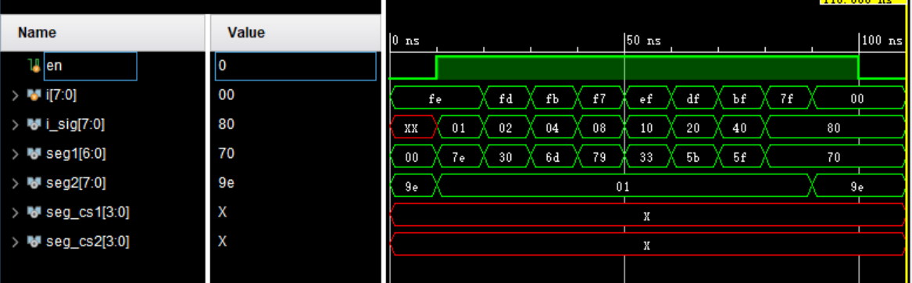图4(1) 普通3位二进制编码器仿真结果
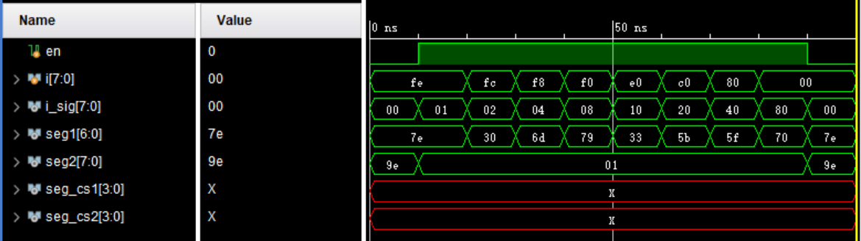图4(2) 优先3位二进制编码器仿真结果

分析图4(1)(2)所示的仿真波形，在下表4(1)(2)中记录11组电路的仿真输出结果。
表4(1) 普通3位二进制编码器仿真实验结果
 | 输入 |  | 输出
序号 | EN | [7:0] I | OUT | [2:0] Y
1 | 0 | 8’b11111110 | 0 | 3’b000
2 | 1 | 8’b11111110 | 1 | 3’b000
3 | 1 | 8’b11111101 | 1 | 3’b001
4 | 1 | 8’b11111011 | 1 | 3’b010
5 | 1 | 8’b11110111 | 1 | 3’b011
6 | 1 | 8’b11101111 | 1 | 3’b100
7 | 1 | 8’b11011111 | 1 | 3’b101
8 | 1 | 8’b10111111 | 1 | 3’b110
9 | 1 | 8’b01111111 | 1 | 3’b111
10 | 1 | 8’b00000000 | 0 | 3’bXXX

表4(2) 优先3位二进制编码器仿真实验结果
 | 输入 |  | 输出
序号 | EN | [7:0] I | OUT | [2:0] Y
1 | 0 | 8’b11111110 | 0 | 3’b000
2 | 1 | 8’b11111110 | 1 | 3’b000
3 | 1 | 8’b11111101 | 1 | 3’b001
4 | 1 | 8’b11111011 | 1 | 3’b010
5 | 1 | 8’b11110111 | 1 | 3’b011
6 | 1 | 8’b11101111 | 1 | 3’b100
7 | 1 | 8’b11011111 | 1 | 3’b101
8 | 1 | 8’b10111111 | 1 | 3’b110
9 | 1 | 8’b01111111 | 1 | 3’b111
10 | 1 | 8’b00000000 | 1 | 3’b111

结合图3所示的逻辑电路，分析表4记录的实验结果。经对比，表4记录的仿真测试数据与表2中设计要求的值一致。对照电路功能的要求，可知，本次实验设计的电路实现了普通/优先3位二进制编码器的功能。

4.添加引脚约束
按照EG01硬件手册提供的资料，选择输入和输出设备，设置引脚约束，如图5所示。
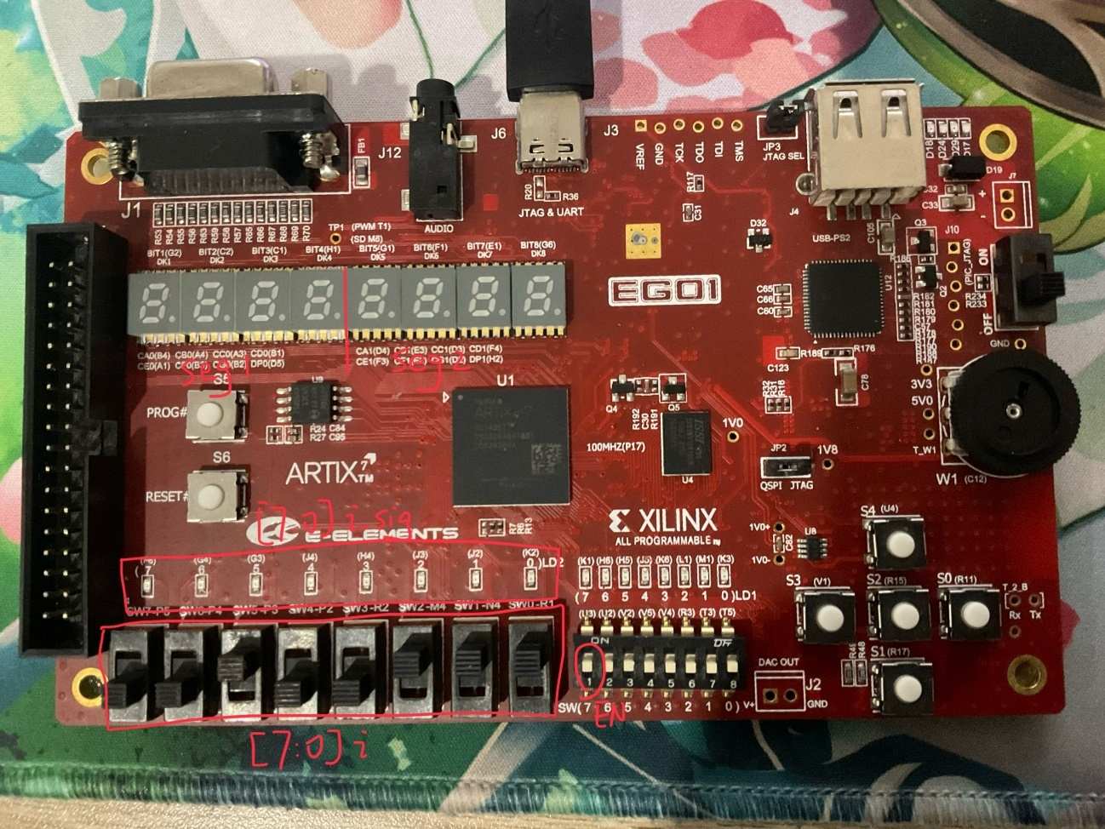
图5 输入输出信号说明
引脚约束关系如下：
1. set_property IOSTANDARD LVCMOS33 [get_ports {i[7]}]
2. set_property IOSTANDARD LVCMOS33 [get_ports {i[6]}]
3. set_property IOSTANDARD LVCMOS33 [get_ports {i[5]}]
4. set_property IOSTANDARD LVCMOS33 [get_ports {i[4]}]
5. set_property IOSTANDARD LVCMOS33 [get_ports {i[3]}]
6. set_property IOSTANDARD LVCMOS33 [get_ports {i[2]}]
7. set_property IOSTANDARD LVCMOS33 [get_ports {i[1]}]
8. set_property IOSTANDARD LVCMOS33 [get_ports {i[0]}]
9. set_property IOSTANDARD LVCMOS33 [get_ports {i_sig[7]}]
10. set_property IOSTANDARD LVCMOS33 [get_ports {i_sig[6]}]
11. set_property IOSTANDARD LVCMOS33 [get_ports {i_sig[5]}]
12. set_property IOSTANDARD LVCMOS33 [get_ports {i_sig[4]}]
13. set_property IOSTANDARD LVCMOS33 [get_ports {i_sig[3]}]
14. set_property IOSTANDARD LVCMOS33 [get_ports {i_sig[2]}]
15. set_property IOSTANDARD LVCMOS33 [get_ports {i_sig[1]}]
16. set_property IOSTANDARD LVCMOS33 [get_ports {i_sig[0]}]
17. set_property IOSTANDARD LVCMOS33 [get_ports {seg1[6]}]
18. set_property IOSTANDARD LVCMOS33 [get_ports {seg1[5]}]
19. set_property IOSTANDARD LVCMOS33 [get_ports {seg1[4]}]
20. set_property IOSTANDARD LVCMOS33 [get_ports {seg1[3]}]
21. set_property IOSTANDARD LVCMOS33 [get_ports {seg1[2]}]
22. set_property IOSTANDARD LVCMOS33 [get_ports {seg1[1]}]
23. set_property IOSTANDARD LVCMOS33 [get_ports {seg1[0]}]
24. set_property IOSTANDARD LVCMOS33 [get_ports {seg2[7]}]
25. set_property IOSTANDARD LVCMOS33 [get_ports {seg2[6]}]
26. set_property IOSTANDARD LVCMOS33 [get_ports {seg2[5]}]
27. set_property IOSTANDARD LVCMOS33 [get_ports {seg2[4]}]
28. set_property IOSTANDARD LVCMOS33 [get_ports {seg2[3]}]
29. set_property IOSTANDARD LVCMOS33 [get_ports {seg2[2]}]
30. set_property IOSTANDARD LVCMOS33 [get_ports {seg2[1]}]
31. set_property IOSTANDARD LVCMOS33 [get_ports {seg2[0]}]
32. set_property IOSTANDARD LVCMOS33 [get_ports {seg_cs2[3]}]
33. set_property IOSTANDARD LVCMOS33 [get_ports {seg_cs2[2]}]
34. set_property IOSTANDARD LVCMOS33 [get_ports {seg_cs2[1]}]
35. set_property IOSTANDARD LVCMOS33 [get_ports {seg_cs2[0]}]
36. set_property IOSTANDARD LVCMOS33 [get_ports {seg_cs1[3]}]
37. set_property IOSTANDARD LVCMOS33 [get_ports {seg_cs1[2]}]
38. set_property IOSTANDARD LVCMOS33 [get_ports {seg_cs1[1]}]
39. set_property IOSTANDARD LVCMOS33 [get_ports {seg_cs1[0]}]
40. set_property PACKAGE_PIN B4 [get_ports {seg1[6]}]
41. set_property PACKAGE_PIN A4 [get_ports {seg1[5]}]
42. set_property PACKAGE_PIN A3 [get_ports {seg1[4]}]
43. set_property PACKAGE_PIN B1 [get_ports {seg1[3]}]
44. set_property PACKAGE_PIN A1 [get_ports {seg1[2]}]
45. set_property PACKAGE_PIN B3 [get_ports {seg1[1]}]
46. set_property PACKAGE_PIN B2 [get_ports {seg1[0]}]
47. set_property PACKAGE_PIN D4 [get_ports {seg2[7]}]
48. set_property PACKAGE_PIN E3 [get_ports {seg2[6]}]
49. set_property PACKAGE_PIN D3 [get_ports {seg2[5]}]
50. set_property PACKAGE_PIN F4 [get_ports {seg2[4]}]
51. set_property PACKAGE_PIN F3 [get_ports {seg2[3]}]
52. set_property PACKAGE_PIN E2 [get_ports {seg2[2]}]
53. set_property PACKAGE_PIN D2 [get_ports {seg2[1]}]
54. set_property PACKAGE_PIN H2 [get_ports {seg2[0]}]
55. set_property PACKAGE_PIN G2 [get_ports {seg_cs1[3]}]
56. set_property PACKAGE_PIN C2 [get_ports {seg_cs1[2]}]
57. set_property PACKAGE_PIN C1 [get_ports {seg_cs1[1]}]
58. set_property PACKAGE_PIN H1 [get_ports {seg_cs1[0]}]
59. set_property PACKAGE_PIN G1 [get_ports {seg_cs2[3]}]
60. set_property PACKAGE_PIN F1 [get_ports {seg_cs2[2]}]
61. set_property PACKAGE_PIN E1 [get_ports {seg_cs2[1]}]
62. set_property PACKAGE_PIN G6 [get_ports {seg_cs2[0]}]
63. set_property PACKAGE_PIN P5 [get_ports {i[7]}]
64. set_property PACKAGE_PIN P4 [get_ports {i[6]}]
65. set_property PACKAGE_PIN P3 [get_ports {i[5]}]
66. set_property PACKAGE_PIN R2 [get_ports {i[3]}]
67. set_property PACKAGE_PIN P2 [get_ports {i[4]}]
68. set_property PACKAGE_PIN M4 [get_ports {i[2]}]
69. set_property PACKAGE_PIN N4 [get_ports {i[1]}]
70. set_property PACKAGE_PIN R1 [get_ports {i[0]}]
71. set_property PACKAGE_PIN F6 [get_ports {i_sig[7]}]
72. set_property PACKAGE_PIN G4 [get_ports {i_sig[6]}]
73. set_property PACKAGE_PIN G3 [get_ports {i_sig[5]}]
74. set_property PACKAGE_PIN J4 [get_ports {i_sig[4]}]
75. set_property PACKAGE_PIN H4 [get_ports {i_sig[3]}]
76. set_property PACKAGE_PIN J3 [get_ports {i_sig[2]}]
77. set_property PACKAGE_PIN J2 [get_ports {i_sig[1]}]
78. set_property PACKAGE_PIN K2 [get_ports {i_sig[0]}]
79. set_property IOSTANDARD LVCMOS33 [get_ports en]
80. set_property PACKAGE_PIN U3 [get_ports en]

5.综合、实现并生成bit文件
引脚约束设置完成后，点击“PROGRAM AND DEBUG”选项中的“Generate Bitstream”，在经过综合、实现两个阶段后，可生成bit文件。

6.下载bit文件到FPGA
正确得到bit文件后，将EG01实验板与电脑用板卡包里提供USB数据线进行连接。连接完毕，打开EG01电源开关，可看到电源指示灯点亮。随后，点击“Open Hardware Manager”选择“Auto Connect”，连接EG01。连接成功后，点击“Program Device”将bit文件下载至EG01的FPGA。下载完毕，利用设计时选择的开关输入不同的值，对电路进行测试。测试结果，如下图6所示。
图6记录了四种典型的输入输出情况。经过EG01实验板的FPGA验证，本实验设计的电路功能符合要求。
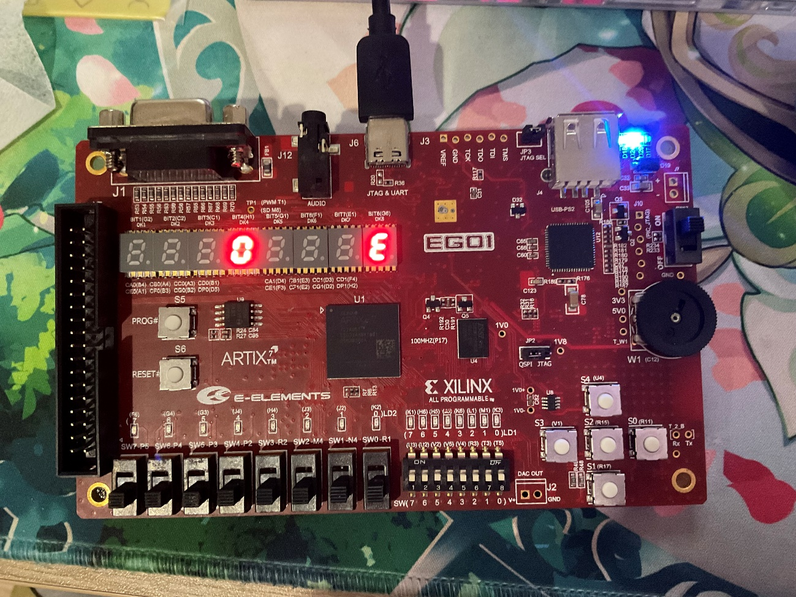
- 使能信号为0，不工作
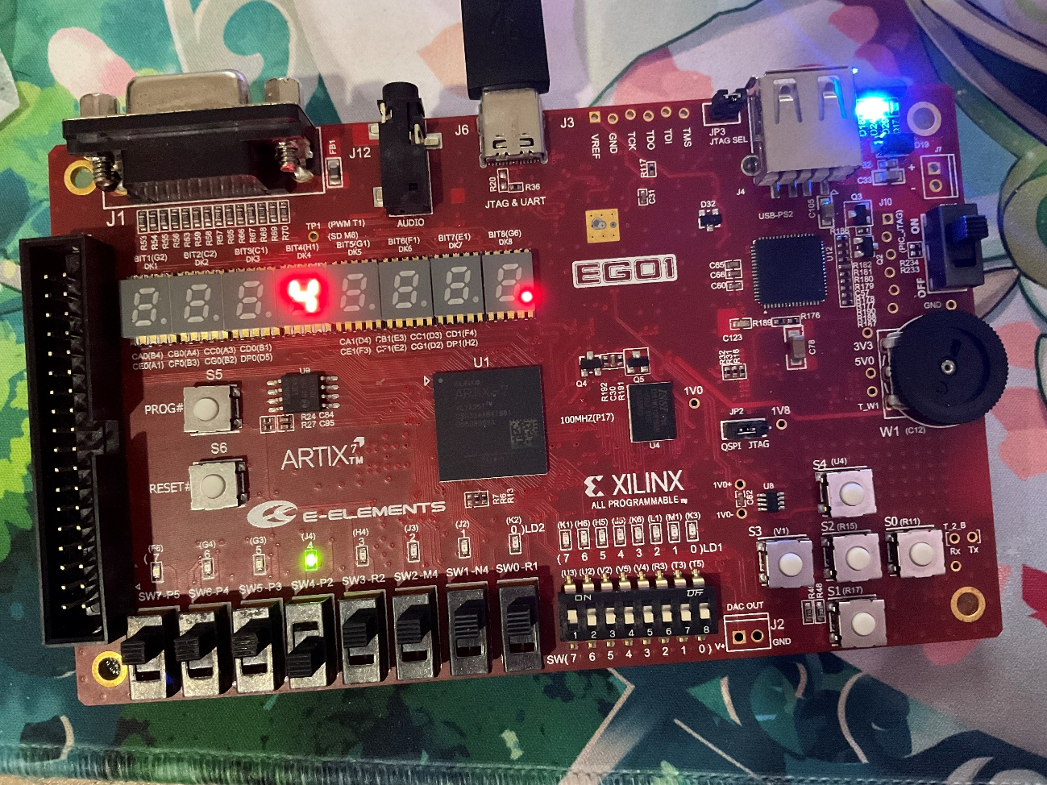
- 使能信号为1，一路输入有效，正常工作
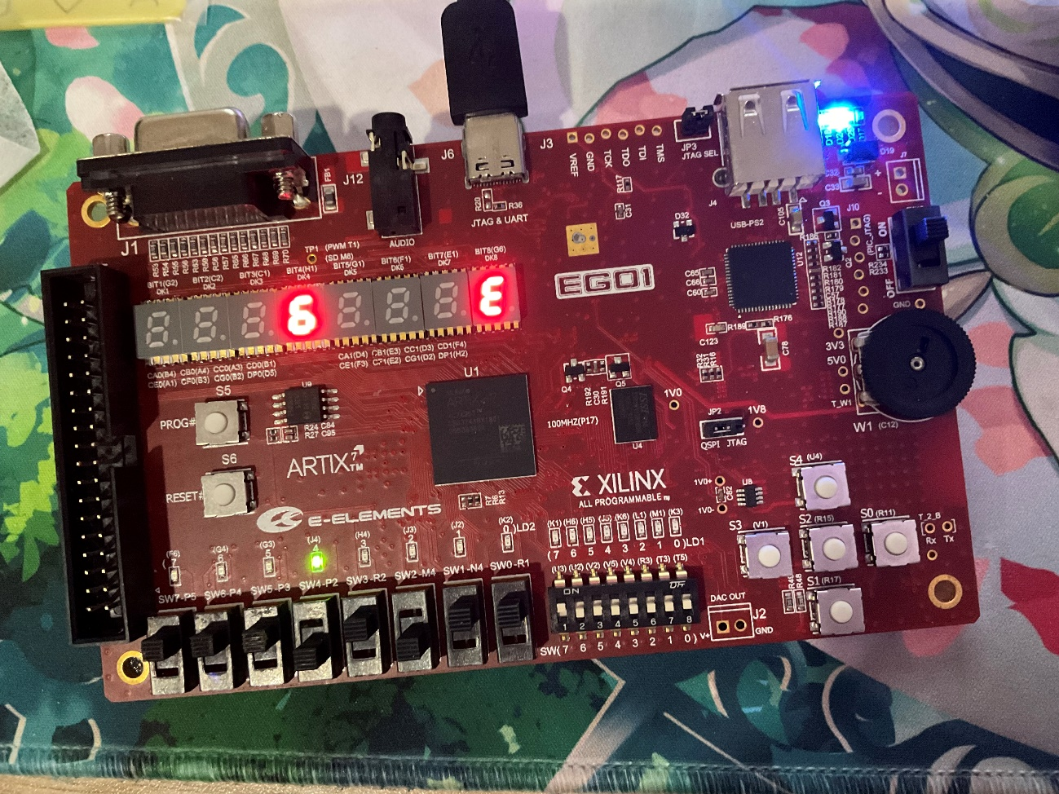
- 普通二进制编码器在多路信号有效时不正常工作
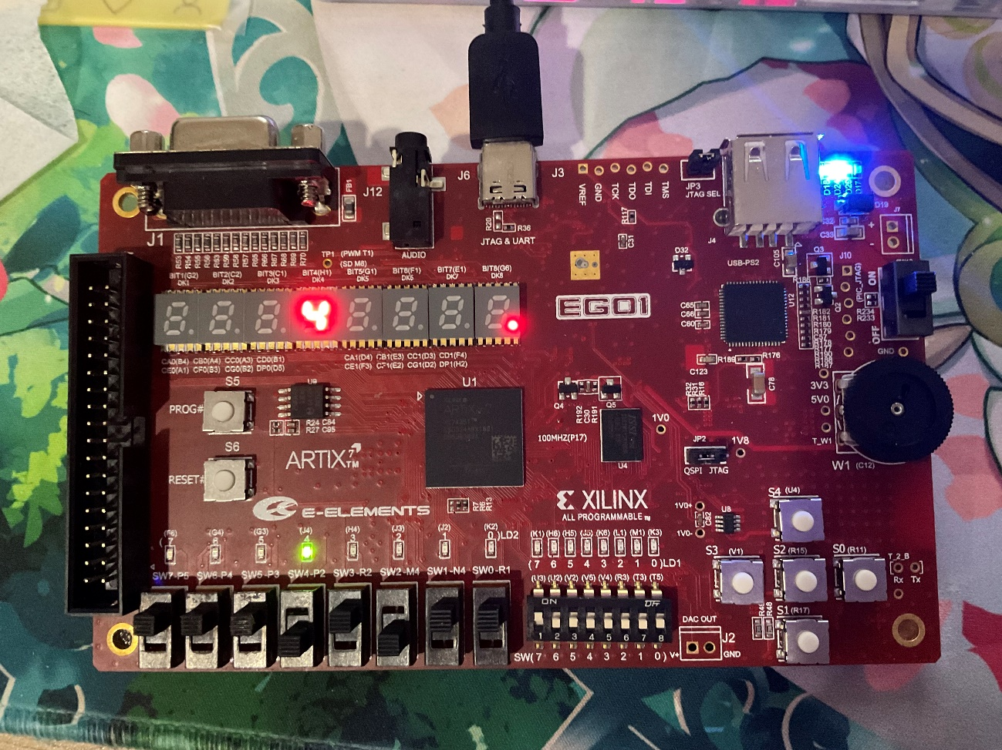
- 优先二进制编码器在多路信号有效时正常工作
图6 EG01板级验证情况

三、实验总结
本次实验采用Verilog HDL对3位二进制编码器电路进行建模设计，在Vivado软件中完成了仿真测试，并成功通过EG01的FPGA验证。通过分析验证结果，可知该实验电路的功能完全满足设计要求。
通过本次实验，使我熟悉了Vivado软件的使用方法，掌握了利用Vivado软件运用Verilog HDL进行硬件系统设计的基本方法和操作步骤，为今后的学习打下了良好的基础。实验中，用到了理论课上学到的波形图分析的知识，使我进一步理解了这一理论知识，并在实践过程中得以运用。通过FPGA板上验证，使我进一步理解了硬件的工作情况，提高了学习兴趣。

